**DOCUMENTO DE REQUERIMIENTO DE SOFTWARE**

**Propuesta de implementación de un SISTEMA WEB para la gestión de servicios técnicos y venta de productos tecnológicos (INFOTEC)**

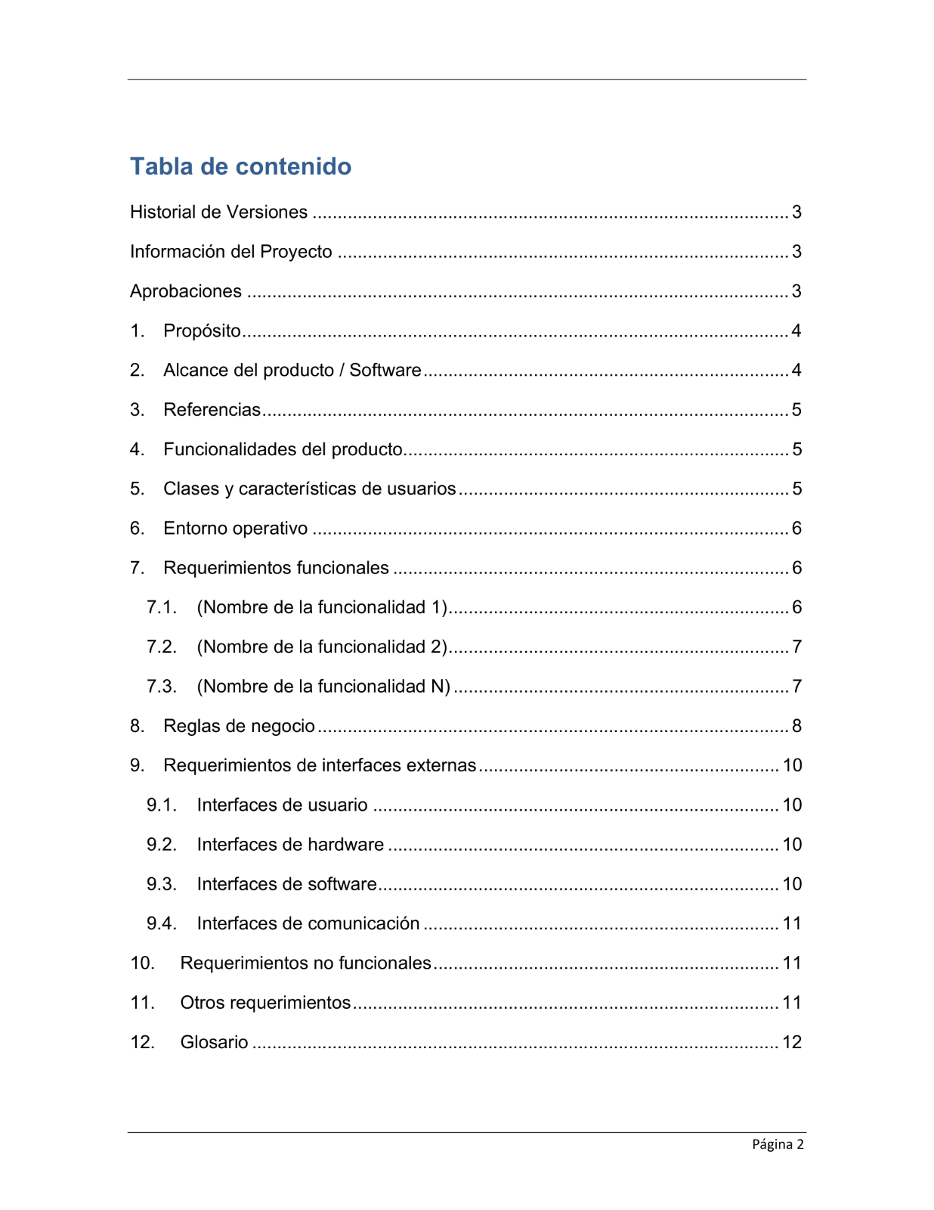

**Historial de Versiones**

|  |  |  |  |  |
| --- | --- | --- | --- | --- |
| **Fecha** | **Version** | **Autor** | **Organizacion** | **Descripcion** |
|  | 1.0 | Julio Cesar Del Maestro Escribano | Infotec | Soporte Tecnico y venta de tecnologia |
|  | 1.0 | Braga Cabrera Edson | Infotec | Soporte Tecnico y venta de tecnologia |
|  |  |  |  |  |
|  |  |  |  |  |
|  |  |  |  |  |

**Informacion del Proyecto**

|  |  |
| --- | --- |
| **Empresa/Organizacion** | **Infotec** |
| Proyecto | Propuesta de implementación de un SISTEMA WEB para la gestión de servicios técnicos y venta de productos tecnológicos |
| Fecha de preparación | 14/06/2025 |
| Cliente | “Infotec” |
| Patrocinador principal | “Infotec” |
| Gerente / Lider de Proyecto | Julio Del Maestro – Braga Cabrera Edson |
| Gerente / Lider de Análisis de negocio y requerimientos |  |

**Aprobaciones**

|  |  |  |  |  |
| --- | --- | --- | --- | --- |
| **Nombre y Apellido** | **Cargo** | **Departamento u Organizacion** | **Fecha** | **Firma** |
|  |  |  |  |  |
|  |  |  |  |  |
|  |  |  |  |  |
|  |  |  |  |  |

1. **Propósito**

El propósito del presente proyecto es desarrollar un sistema web funcional e intuitivo que permita a los clientes acceder fácilmente a información sobre los servicios técnicos disponibles para computadoras, laptops e impresoras. A través de esta plataforma, los usuarios podrán visualizar y adquirir productos relacionados, realizar solicitudes de asistencia técnica y establecer contacto directo con la empresa mediante un enlace a WhatsApp.

1. **Alcance del Producto**

**2.1. Objetivo General**

El objetivo general del sistema web INFOTEC es ofrecer una plataforma digital que permita a los usuarios conocer los servicios técnicos disponibles en reparación y mantenimiento de computadoras, laptops e impresoras, además de brindar acceso a un catálogo de productos tecnológicos. La plataforma facilita la comunicación directa entre cliente y empresa mediante un enlace a WhatsApp, proporcionando una experiencia accesible, informativa y adaptada a distintos dispositivos.

### **2.2. Beneficios que brinda al área de negocio y organización**

* **Mejora la visibilidad en línea:** INFOTEC permite a la empresa ampliar su alcance y captar nuevos clientes mediante un sitio web accesible.
* **Canal directo de atención al cliente:** A través del botón de contacto por WhatsApp, la empresa puede interactuar rápidamente con sus clientes, resolver dudas y recibir solicitudes.
* **Impulso comercial:** El sistema permite mostrar productos y servicios en un solo espacio, fomentando tanto la venta como la contratación de servicios técnicos.
* **Base para crecimiento futuro:** Al contar con una estructura web inicial, INFOTEC se posiciona para integrar futuras funciones como login, gestión de usuarios y panel administrativo.

### **2.3. Objetivos y Metas**

#### **Objetivos:**

* Diseñar una plataforma clara y funcional para los clientes de INFOTEC.
* Brindar un medio digital de información y contacto sobre los servicios técnicos ofrecidos.
* Optimizar la presentación visual de productos disponibles.
* Permitir una comunicación eficaz mediante WhatsApp.

#### **Metas:**

* Finalizar la estructura del frontend en su versión beta (HTML y CSS).
* Publicar el sistema en un entorno de pruebas accesible.
* Realizar pruebas de navegación en distintos dispositivos.
* Preparar la documentación técnica para la integración del backend en una futura fase.

## **3. Referencias**

* Sitios web de servicios técnicos existentes (análisis comparativo).
* Guías de experiencia de usuario (UX/UI).
* Documentación sobre comunicación por WhatsApp desde sitios web.
* Manuales internos de atención al cliente y servicios de INFOTEC (si los hay).
* Recomendaciones de diseño web responsivo para negocios tecnológicos.

## **4. Funcionalidades del Producto (Versión Beta)**

* Página de inicio con presentación de la empresa INFOTEC.
* Sección de servicios técnicos disponibles.
* Catálogo visual de productos tecnológicos.
* Enlace directo a WhatsApp para atención inmediata.
* Navegación sencilla y diseño adaptable a cualquier dispositivo.
* Interfaz atractiva y enfocada en la experiencia del usuario.

## **5. Clases y Características de Usuarios**

### **Usuario General (Cliente):**

* Accede libremente al sistema web desde cualquier navegador.
* Consulta información sobre los servicios ofrecidos.
* Revisa productos disponibles.
* Se comunica directamente con la empresa a través del enlace a WhatsApp.

### **Administrador (futuro):**

En fases futuras, se contempla un rol de administrador que podrá:

* Gestionar productos y servicios publicados.
* Atender solicitudes recibidas.
* Monitorear la actividad de la plataforma desde un panel de control.

## **6. Entorno Operativo**

* **Estado actual del sistema:** Versión beta, frontend desarrollado (HTML y CSS).
* **Uso previsto:** Visualización de servicios, productos y contacto rápido.
* **Compatibilidad:** Navegadores modernos (Chrome, Firefox, Edge, Safari).
* **Dispositivos:** Computadoras de escritorio, laptops, tablets y smartphones.
* **Entorno de pruebas:** Visual Studio Code con Live Server, o plataforma online (como Netlify o GitHub Pages, si se publica).
* **Plan futuro:** Integrar backend para registro de usuarios, formularios de solicitud, base de datos, y panel de administración.

## 7. Requerimientos funcionales

### 7.1. (Administración de productos y usuarios)

Descripción: Creación roles, permisos de usuarios y asignacion de productos.

Prioridad: Nivel alto

Requerimientos funcionales:

REQ-I: El sistema debe pedir credenciales para el acceso

REQ-2: El sistema debe tener un usuario Master o Admin para que pueda asignar roles

REQ-3: El sistema debe permitir buscar, editar, actualizar y eliminar productos

REQ-3: El sistema debe permitir buscar, editar, actualizar y eliminar usuarios.

## 7.2. (Guardar registro en una DataBase)

Descripción: Registra los usuarios, productos y registrar las ventas con fecha y hora

Prioridad: Nivel alto

Requerimientos funcionales:

REQ-I: El sistema debe permitir hacer un inventario

REQ-2: El sistema debe permitir registrar datos de los usuarios registrados

REQ-3: El sistema debe permitir registrar datos de los productos agregados y el stock

REQ-4: El sistema debe permitir registrar las ventas de los productos

REQ-5: El sistema debe permitir registrar el equipo ingresado al servicio de Soporte con el registro de Cliente,Descripcion,Modelo,Fecha y hora

### 7.3. (Agregar Apis de metodos de pago)

Descripción: Realizar varios metodos de pago los usuarios tendras mas forma de compras nuestros productos

Prioridad: Nivel alto

Requerimientos funcionales:

REQ-I : El sistema debe permitir realizar compras con los principals metodos de pago del Peru

REQ-2: El sistema debe permitir guardar o enviar el baucher de confirmacion de la compra del producto mediante el correo registrado por el usuario

REQ-3: EL sistema debe permitir guardas los pagos realizados del usario a la empresa con el baucher correspondiente

## 7.4. (Generar archivos pdf del proceso realizado)

Descripción: Generar documentos de las ventas o servicio adquirido con la informacion necesarias

Prioridad: Nivel alto

Requerimientos funcionales:

REQ-I: EL sistema debe permitir generar pdf y poder guardarlos

# 8. Reglas de negocio

De los Usuarios

El administrador y empleado para ingresar al sistema deberán estar registrados en la base de datos con su código, nombres, apellidos paterno

Apellido Materno, dirección, teléfono fecha de nacimiento nombre de

usuario y contraseña, estos dos últimos servirán para validar los datos y tener acceso al sistema.

Solo el administrador o master puede hacer cambios en sistema a nivel general  El empleado solo tendrá el permiso de ingresar, actualiza, borrar productos.

De los Usuarios

Los usuarios se registran por el nombre, apellido, dni, telefono, correo y contraseña de Gmail,Hotmail,etc

Los usuarios se identificaran por su dni,id incrementativo

Los usuarios solo tendras acceso a leer,comprar,pedir un servicio o a pedir ayuda mendiante nuestras redes sociales

De los Reportes

Los reportes se generaran despues de cada compra o al pedir un servicio, donde la informacion sera la necesaria y relevanta para el usuario como para la empresa

9.1. Interfaces de usuario

El sistema cuenta con una interfaces principal:

Pantalla Login. Para iniciar o acceder al sistema por parte del Admin o empleado.

Pantalla Para registros y para los usuarios. En esta pantalla se incluirán un menú con múltiples nódulos:

Módulo de Master. Se integrarán sub menús de agregar, listar, actualizar y eliminar usuarios

Módulo de Empleado. Se integrarán sub menús de agregar, listar, actualizar y eliminar productos

Módulos de reportes : Sub menús de los reportes

9.2. Interfaces de hardware

Para el desarrollo del proyecto una computadora o laptop con las siguientes características mínimas  (Intel(R) Core i3-4210M CPU @ 2.60GHz 2.60GHz

Memoria Instalada (RAM): 4,00 GB

La Computadora de escritorio o Laptop donde se instalará el sistema para conectarse Ethernet para la conexión de internet, conexión en red, utilizando los módems o enrutadores.

9.3. Interfaces de software

Para el desarrollo de este proyecto son necesarios los siguientes productos de software:

Para este Proyecto usamos como lenguajes, Javascrip,Sql y Tambien Html con Css

IDE Visual Stude Code

MySQL 8.0.22, para el funcionamiento de la base de datos.

9.1. Interfaces de comunicación

Debido al que el sistema es de escritorio la cual será instalado solo en una computadora, se utiliza el protocolo de transferencia de hipertexto

(HTTP) sólo la para la navegación o búsqueda de información vía web

## 1 0. Requerimientos no funcionales

Los colores del interfaz serán acordes con el color del logo o imagen de la empresa

El sistema debe contar con manuales de usuario estructurados adecuadamente.

El lenguaje de programación a usar en el sistema debe ser javascript

El sistema debe ser rápido con el proceso de información

## 1 1 . Otros requerimientos

 Para generar reportes se necesitará la instalación de Microsoft Word,lector y editor del formato PDF.

# 12. Glosario

Master: Es la persona responsable del desarrollo, mantenimiento y funcionamiento de una página web.

Admin: Se refiere a la persona o el equipo que es responsable de mantener y gestionar el sitio web.

Usuario: persona que interactúa con la página, sea mediante navegación, lectura de contenido, o realizando alguna acción como comprar, registrarse .